BKSZC Pogány Frigyes Technikum

Étlap Weboldal

Szoftverfejlesztő és tesztelő

vizsgaremek

2025. május

**Készítette:**

Surmann Márk

Buda Levente István

Ócsai Márk

Tartalomjegyzék

Bevezetés: 4

Kiválasztott téma indoklása 4

Projekt célja 4

A weboldal célközönsége 4

GitHub repository 4

Felhasználói dokumentáció 5

Weboldal elérhetősége 5

Weboldal részei 5

Navigáció 5

Főoldal 5

Ételek 6

Kosár 7

Rendelési adatok 7

404 A keresett oldal nem létezik 8

Fenntartói dokumentáció 9

Letöltés és telepítés 9

Futtatási függőségek: 9

Indítás és Konfigurálás 9

Környezeti változók beállítása 9

Admin felület 10

1. Bejelentkezés 10

2. Jelenlegi Rendelések 10

3. Korábbi Rendelések 11

4. Ételek Szerkesztése 12

Adatok megadása 13

Fejlesztői dokumentáció 14

Fejlesztői Eszközök 14

Frontend: 14

Backend: 14

Adatbázis: 14

Verziókezelés: 14

Szövegszerkesztő: 14

Operációs rendszer: 14

Adatbázis szerkezete 15

Létrehozás 15

Az adatokat három táblára bontottuk: 15

Vásárlók adatai 15

Rendelések (Kapcsoló tábla) 16

Ételek adatai 16

Kódleírás 18

Weboldal 18

Index.html 18

main.ts: 18

App.vue 18

Komponensek: 18

RESTful API 19

Main.go 19

API végpontok 19

Restapi csomag: 22

restapi.go 22

auth.go 22

customer.go 23

food.go 23

orders.go 23

Éles üzembe helyezés előkészítése 23

Függőségek 23

website-etlap 23

Go projekt 24

Tesztelés 24

# Bevezetés:

## Kiválasztott téma indoklása

Az Étlap weboldal ötlete a sok nehezen használható éttermek által fejlesztett weboldalainak a kijavítására és egyszerűsítésére szolgál.

Az éttermek manapság nem akarnak egy hatékony felhasználóbarát weboldalt fejleszteni. A weboldalunk erre ad megoldást.

## Projekt célja

Egy könnyen kezelhető weboldal fejlesztése ahol rendeléseket lehet leadni és a helyszínen átvenni.

A felhasználók ki tudják választani, milyen ételeket akarnak vásárolni és hozzá tudják adni egy listához, amiket meg tudnak rendelni a szükséges adatok megadása után. A rendelést a helyszínen át tudják venni.

## A weboldal célközönsége

A weboldalt azoknak szánjuk akik hatékonyan egyszerűen akarnak rendelni vagy éttermeknek akiknek nincs igényeiknek megfelelő weboldaluk.

## GitHub repository

Az alkalmazások kódjai ebben a repository-ban érhetők el:

<https://github.com/MiniApollo/etlap>

# Felhasználói dokumentáció

## Weboldal elérhetősége

A weboldalt localhost-on keresztül tudja böngészőből elérni.

Alapértelmezett localhost port 8080.

Támogatott/tesztelt böngészők:

* Mozilla Firefox
* Google Chrome
* Microsoft Edge

## Weboldal részei

### Navigáció

A weboldal fejlécében megtalálod a navigációs sort. Három menü opciót találsz benne amire kattintva tudsz a weboldalon navigálni.

### Főoldal

Bemutatja szolgáltatásunkat. A weboldal megnyitásánál ide érkezik, ahonnan folytathatja a böngészést a weboldal többi részéhez.

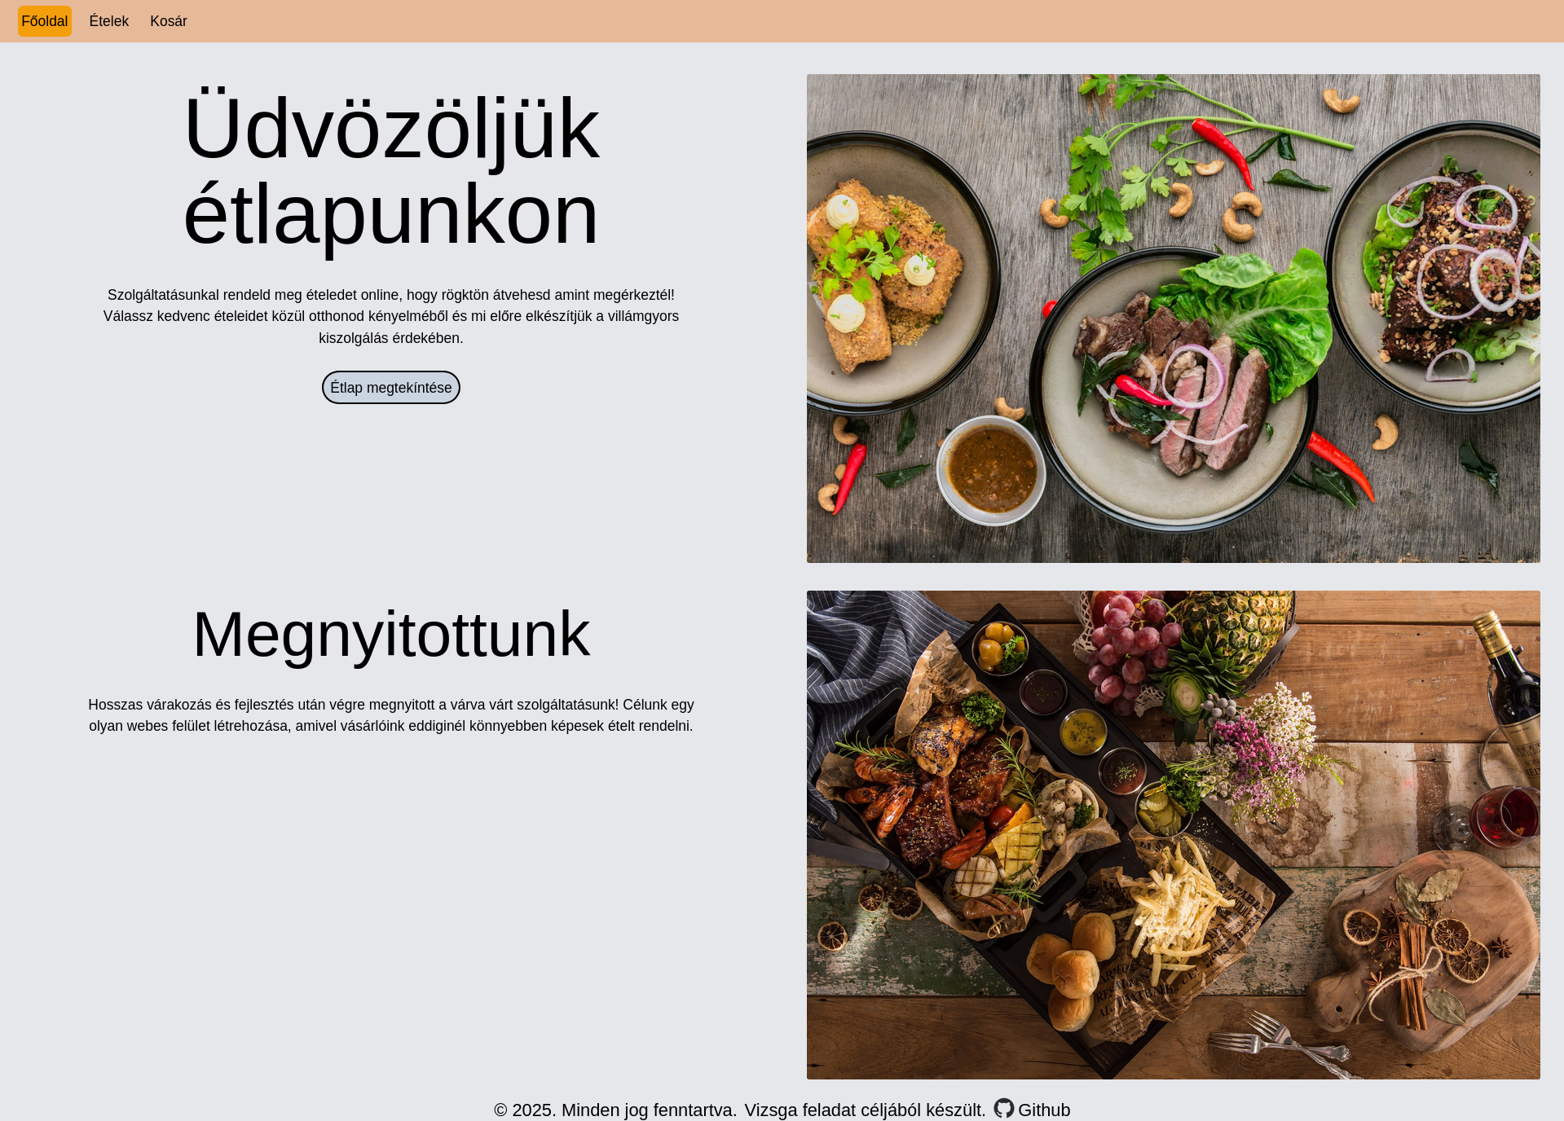

### Ételek

Felsorolja az ételek részleteit képekkel amiket egy gomb megnyomásával kosárba tud helyezni.

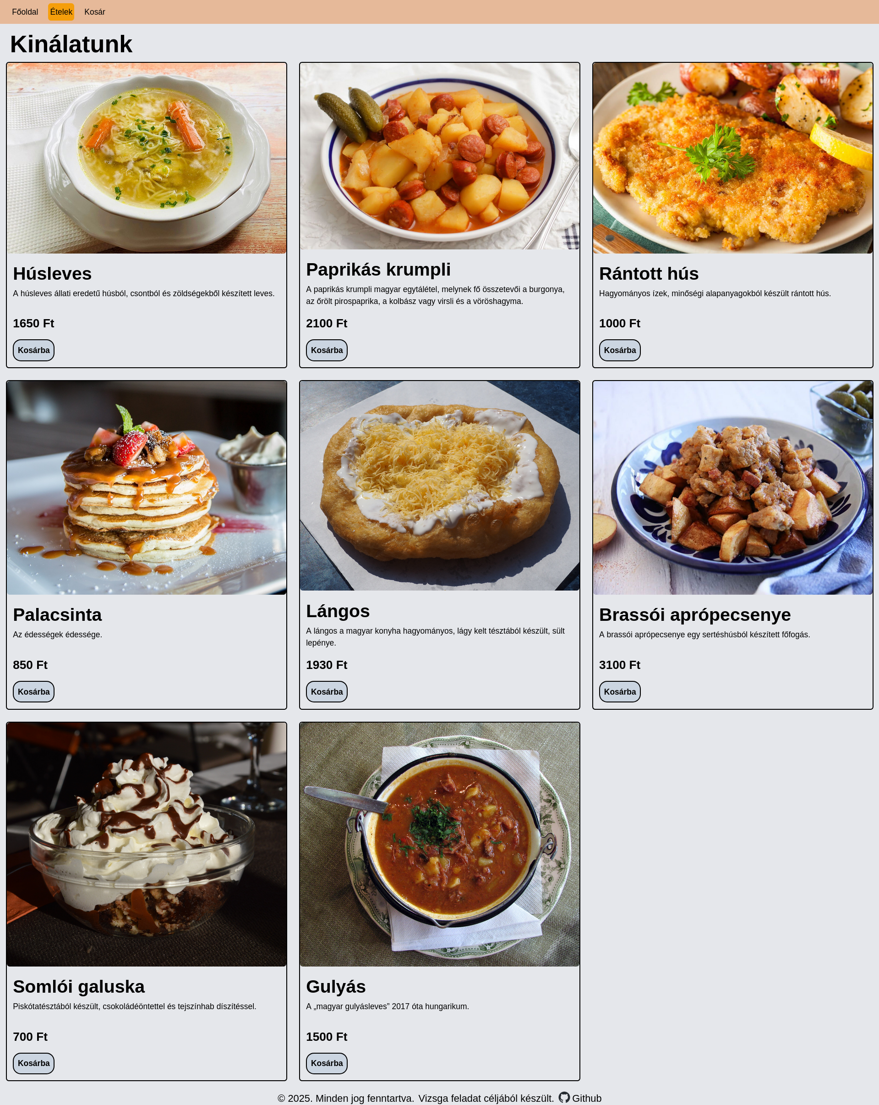

### Kosár

Kilistázza kosárba helyezett ételeket. Itt véglegesítheti, módosíthatja rendeléseit.

A kosár kiürítése gombra kattintva tudja törölni a kosár tartalmát.

#### Rendelési adatok

Az alábbi információk megadásával, az étterem ellenőrizni tudja a vásárlót:

* Név
* Email
* Telefonszám

Küldés gombbal küldhető be a rendelés

**Üres kosár:**

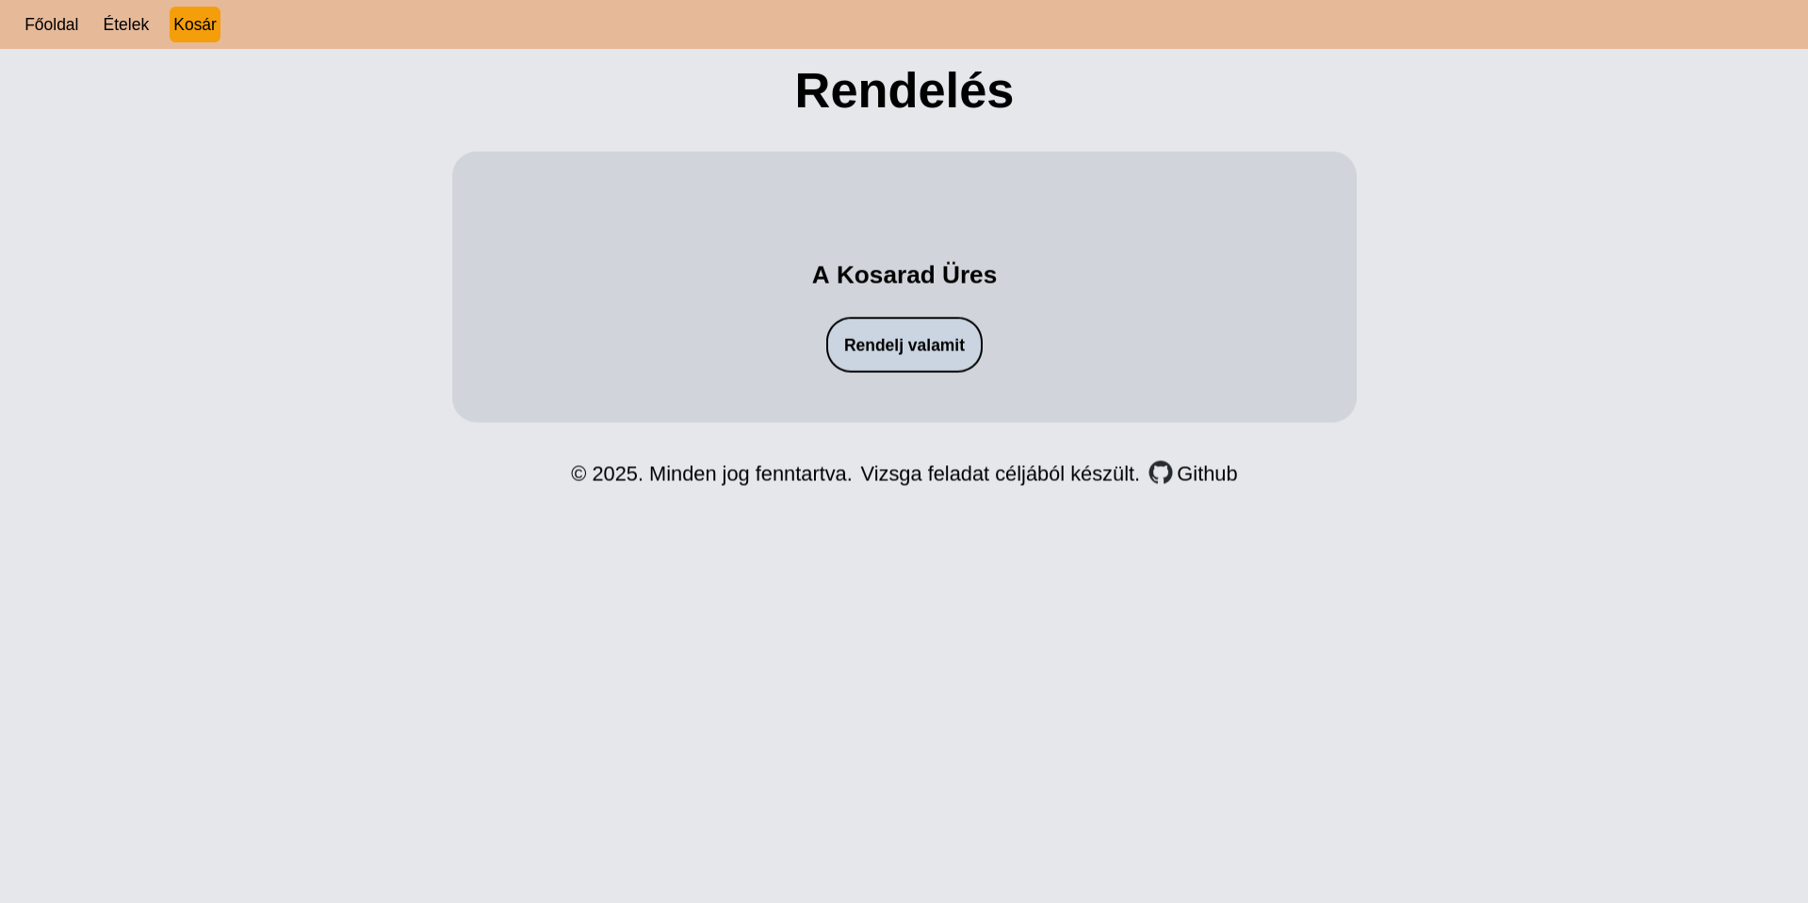**Kosár ételekkel:**

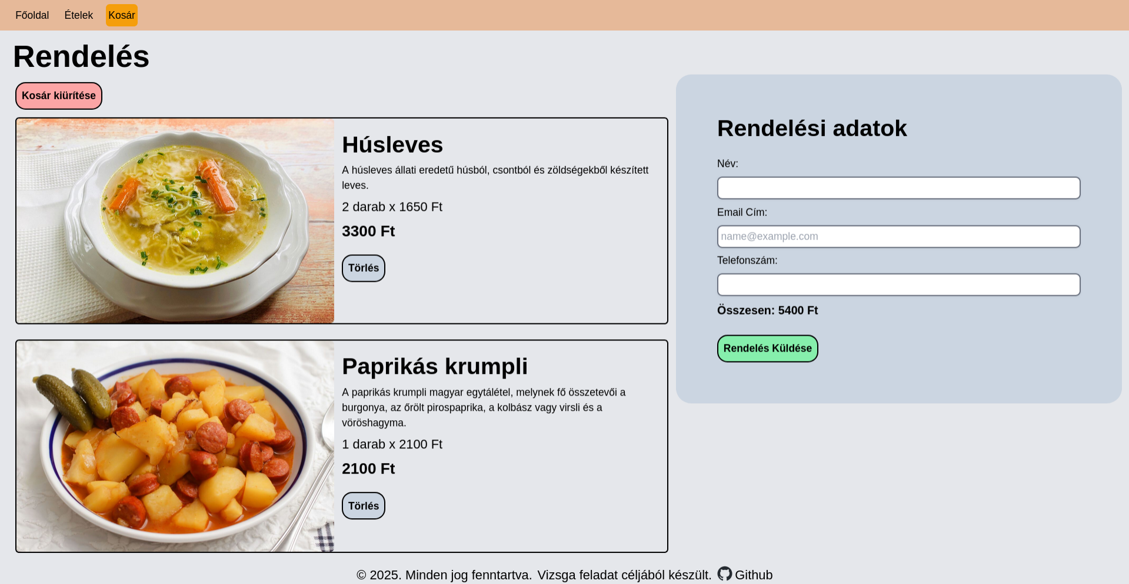

### 404 A keresett oldal nem létezik

Abban az esetben, ha rossz URL-t írtunk be, vagy az oldal már nem elérhető. A következő 404 oldalt láthatjuk.

# 

# Fenntartói dokumentáció

## Letöltés és telepítés

A következő linken elérhető a futtatásra kész projekt Zip fájl letöltése:

<https://github.com/MiniApollo/etlap/releases>

### Futtatási függőségek:

* Mysql

## Indítás és Konfigurálás

A szerver a **main.exe** fájl futtatásával indítható el, amely alapértelmezetten **8080** porton fog működni.

Az indításhoz **szükséges** a megfelelő **környezeti változok** beállítása és az **adatbázis inicializálása**, ami az adatbázis dokumentációban található:

#### Környezeti változók beállítása

Az alkalmazás működéséhez szükséges környezeti változók beállítása a **.env** fájlban.

Példát találhat a **dotenvExample** nevű fájlban, amely bemutatja a megfelelő konfigurálás módját.

A következő paramétereket **szükséges** konfigurálni:

**Megjegyzés:** Localhost port beállításánál a **locahost:** részt nem lehet lehagyni. (PL.: localhost:8080)

* **Adatbázis port: DB_PORT: Javasolt beállítás localhost:3306**
* **Adatbázis felhasználó**: DBUSER
* **Adatbázis jelszó**: DBPASS
* **Admin felület jelszó**: ADMINPASS
* **JWT secret key** (a JWT token titkosításához): JWT_SECRET

**Opcionális változók:**

* **Szerver port: PORT, alapbeállítás: localhost:8080**

## Admin felület

### 1. Bejelentkezés

A bejelentkezéshez a következő URL-t kell megnyitni: **localhost:8080/admin**

A sikeres belépéshez meg kell adnia a helyes jelszót, amelyet a **.env** fájlban kell beállítani.

Sikeres bejelentkezést követően hozzáférést szerez az admin felülethez. A bal oldalon található gombbal tud kijelentkezni.

### 2. Jelenlegi Rendelések

A "Jelenlegi rendelések" szekcióban a vásárló adatai és a rendelés összesítve jelennek meg, valamint a rendelés leadásának ideje is látható.

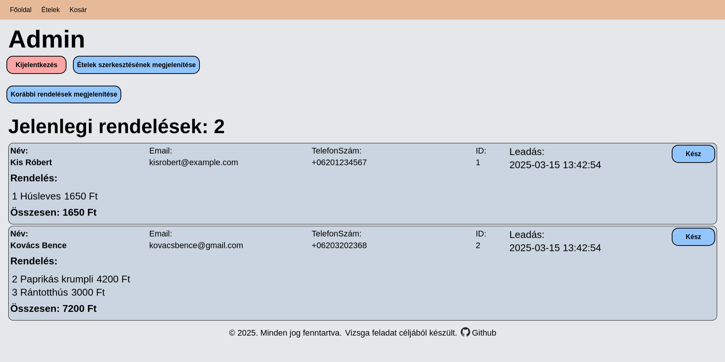

### 3. Korábbi Rendelések

A "Korábbi rendelések" szekcióban a vásárló adatai és rendelései összesítve szerepelnek, tartalmazva a leadási és a kész időpontot is.

### 

### 4. Ételek Szerkesztése

Ebben a szekcióban minden étel megjelenik, és lehetőség van azok módosítására, törlésére, illetve új étel hozzáadására. Fontos, hogy ha egy étel már használatban van (Például aktív rendelésben), akkor azt nem lehet törölni.

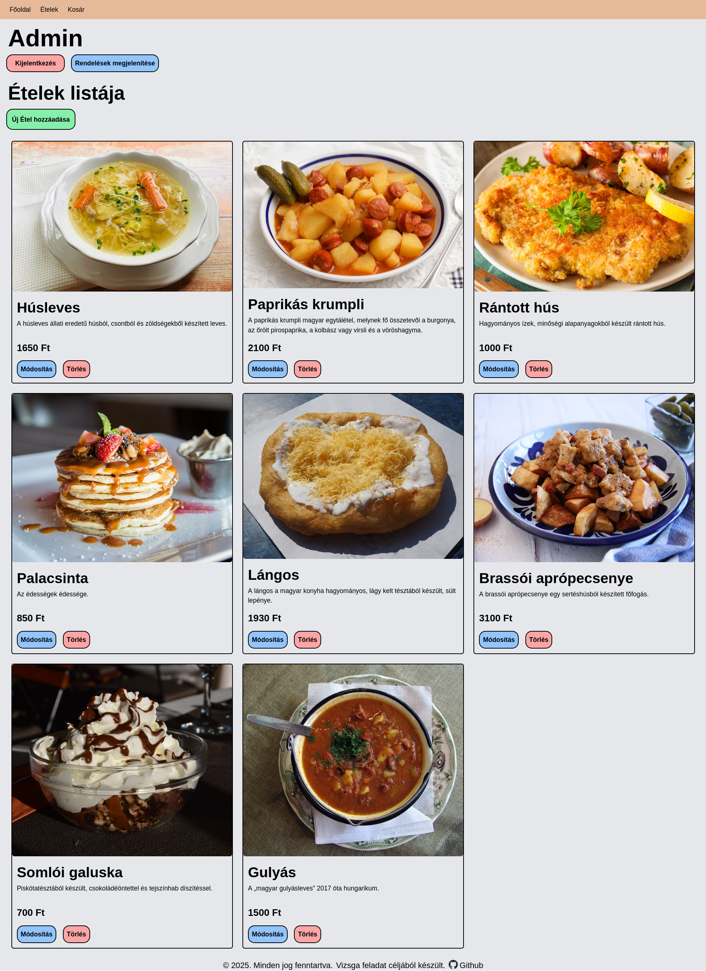

#### Adatok megadása

A következő adatok adhatók meg:

* **Név:** Szükséges
* **Leírás**
* **Kép fájl neve**
* **Ár:** Szükséges

Új kép feltöltése esetén a kép bemásolása szükséges az assets/foods mappába.

# 

# Fejlesztői dokumentáció

## Fejlesztői Eszközök

### Frontend:

* HTML CSS JavaScript
* Tailwind: CSS keretrendszer
* Vue.js: JavaScript keretrendszer

### Backend:

* Go programozási nyelv
* Gin: HTTP web keretrendszer
* Godotenv: .env változók beolvasása
* Go-MySQL-Driver

### Adatbázis:

* MySQL

### Verziókezelés:

* Git
* Github

### Szövegszerkesztő:

* Visual Studio Code
* GNU Emacs

### Operációs rendszer:

* Microsoft Windows 10
* Gentoo GNU/Linux

## Adatbázis szerkezete

### Létrehozás

Az adatbázist MySQL adatbázis-kezelővel készítettük el.

A szükséges fájlok a database nevű mappában találhatók.

Az adatbázist a következő SQL script futtatásával létrehozható: Init.sql.

A tesztadatok három különböző SQL script futtatásával tölthetők fel:

* Etelek.sql
* Vasarlok.sql
* Rendelesek.sql

### Az adatokat három táblára bontottuk:

#### Vásárlók adatai

A Rendelő által megadott adatok amik alapján el tudja érni az étterem.

* Név
* Email
* Telefonszám
* Leadási idő: A rendélés leadási ideje.
* Elkészülési Idő: A rendelés elkészülési ideje, NULL érték esetén a rendelés még nem készült el.
* Összeg: Az ügyfél teljes fizetési összege.
* ID (Vásárló ID): Elsődleges kulcs a táblában automatikusan növekszik, amik alapján az adatbázisában be tudjuk azonosítani a vásárlót.

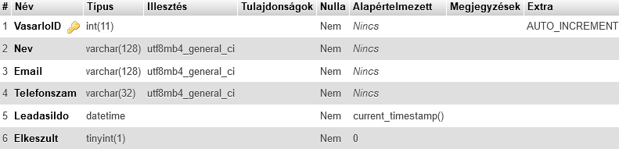

Tesztadatok:

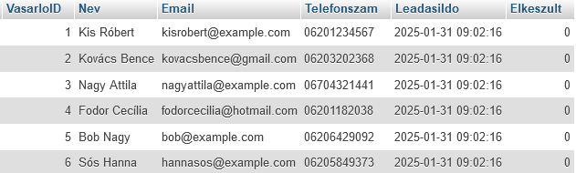

#### Rendelések (Kapcsoló tábla)

A vásárlók táblát összeköti az ételek táblával, két mező segítségével:

* Vásárló ID: Idegen kulcs, amivel a vásárlót az adatbázisban be tudjuk azonosítani
* Étel ID: Idegen kulcs az ételek beazonosítására
* Ár: A leadásnál rögzített egységára az ételnek. Az érték a későbbi árváltozásoktól független.
* Darab: A megrendelt étel mennyisége.

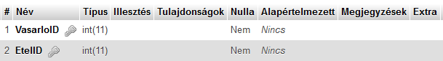

#### Ételek adatai

Az étterem kínálata amik közül tud a vevő választani.

* Név
* Leírás
* Kép: A kép elérési útja a fájl rendszerben
* Ár
* ID: Elsődleges kulcs a táblában automatikusan növekszik, amik alapján az adatbázisában be tudjuk azonosítani az ételt.

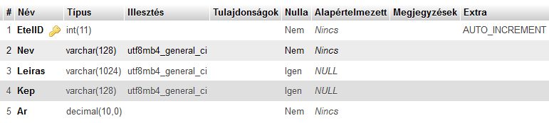

Tesztadatok:

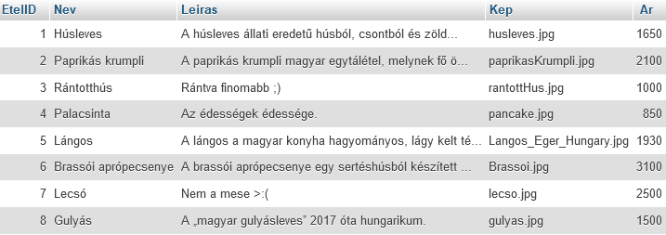

## Kódleírás

A projekt struktúráját a következő GitHub repository alapján alakítottuk ki, amelyet a Go nyelv is javasol:

https://github.com/golang-standards/project-layout

### Weboldal

Vue-ban írt Single page applicaton (SPA).

A website-etlap mappában található.

#### Index.html

A megjelenítés itt kezdődik.

Összekapcsolás a main.ts modullal.

#### main.ts:

Beállítja a Vue Router-t és készít egy új Vue alkalmazást amelynek az App.vue komponenst állítja be.

#### App.vue

A fő kontroller: A kosár tartalmának kezeléséért és a weboldal megjelenítésért felelős.

Három részre bontható:

* **Navigáció**
* **RouterView:** Az alkalmazás dinamikus tartalmának megjelenítése.
* **Lábléc**

#### Komponensek:

* **Welcome.vue:** A felhasználó üdvözlése.
* **FoodList.vue:** Az összes étel adatainak lekérése és megjelenítése. A "Kosárba" gomb eseményt küld az App.vue komponensnek.
* **Basket.vue:** Az App.vue-tól kapott kosár tartalmának megjelenítése, feldolgozása és elküldése. A szükséges adatok megadása után történik a rendelés beküldése.
* **NotFound.vue:** 404 lap a nem létező URL-ek számára.
* **Admin.vue:** Az adminisztrációs felület fő része. Sikeres bejelentkezést követően, lekéri a rendeléseket. Státusztól függően megjeleníti a jelenlegi, korábbi vagy az ételek szerkesztése felületet. Felelős az adatok feltöltéséért és lekéréséért, valamint a rendelési státusz módosításáért.
* **CustomerData.vue:** Az Admin.vue-tól kapott vásárlók adatainak és rendeléseinek megjelenítése, eseményt küld a rendelés elkészüléséről vagy visszavonásáról az Admin komponensnek.
* **FoodEdit.vue:** Az admin.vue-tól kapott összes étel megjelenítése. Lehetőséget biztosít az ételek szerkesztésére. A módosításokat szükséges adatok megadása után egy esemény segítségével jelzi az Admin komponensnek.

### RESTful API

Go nyelven írt RESTful specifikációnak megfelelő API.

Két részre bontható:

### Main.go

Elindítja az etlap webszervert.

A cmd/etlap/ mappában található.

A szerver az alábbi lépésekkel indul el:

1. A környezeti változók beolvasása.
2. Csatlakozás a MySQL szerverhez.
3. CORS konfiguráció beállítása.
4. API végpontok regisztrálása.
5. A webszerver indítása a konfigurált porton.

#### API végpontok

**Felhasználói API:**

|  |  |  |
| --- | --- | --- |
| **Típus** | **Végpont** | **Válasz** |
| StaticFile | /, /etelek, /kosar, /admin | ./assets/index.html |
| Static | /favicon.jpg | ./assets/favicon.jpg |
| GET | /food | Az összes étel adata |
| GET | /food/:id | Az étel adatai |
| POST | /order  Header:   * Content-type: application/json; charset=UTF-8   **body:**  **Customer:** Vásárló adatai az alábbi JSON nevekkel:   * **Nev**: név * **Email**: emailcím: * **Telefonszam**: Telefonszám   **Foods:** Lista az ételekről az alábbi JSON nevekkel   * **EtelID:** Az étel azonosítója kódja * **Volume:** Mennyiség az ételből | A létrehozott rendelési adatok |
| NoRoute | Összes nem létező végpont | 404 kód  ./assets/index.html 404 lap |

**Admin API:**

Azonosítás szükséges a használathoz.

|  |  |  |
| --- | --- | --- |
| GET | /auth  Header:   * Authorization: 'Bearer ' + **Base64-ba** átkódolt **jelszó**   + Bearer prefix + base64 jelszó * Content-type: application/json; charset=UTF-8 | Helyes jelszó esetén JWT token |

A következő API végpontok használatához azonosítás szükséges JWT token segítségével

Az alábbi fejléc teszi ezt lehetővé:

**Header:**

* Authorization: Bearer prefix **base64-ba** átkódolt **JWT token**
* Content-type: application/json; charset=UTF-8

|  |  |  |
| --- | --- | --- |
| POST | /food  Body:   * Nev * Leiras * KepPath * Ar | Feltöltött étel adatai |
| PATCH | /food/:id  Body:   * Nev * Leiras * KepPath * Ar | Módosított étel adatai |
| DELETE | /food/:id | Törölt étel adatai |
| GET | /order | Lista az összes rendelés adatával.  Rendelések tábla tartalma VasarloID és EtelID szerint növekvő sorrendben. |
| GET | /order/:id | Lista a megadott ID rendelési adataival.  Csak a rendelések táblából. |
| GET | /order/customer  ?isdone paraméter: meghatározza hogy elkészült vagy még folyamatban lévő rendelést küldjön vissza.   * Alapértelmezett értéke: hamis * Két érték: true, false | Lista vásárlók adataival a megadott elkészült státusz paraméter alapján.  Csak a vásárlók táblából. |
| GET | /order/food/:id | Lista összes rendelt étel mennyiségével és annak adataival a megadott Vásárló ID alapján. |
| GET | /customer | Az összes vásárló adata |
| GET | /customer/:id | Vásárló adatai |
| PATCH | /customer/:id  body   * Elkeszult: boolean típus | A módosított Vásárló ID-je. |

### Restapi csomag:

RESTful API-hoz szükséges funkciók megvalósítása.

Az internal/restapi/ mappában található.

A csomag az alábbi komponensekből épül fel:

* **restapi.go:** Deklarálja az adatszerkezeteket a csomag számára.
* **auth.go:** Közvetítő szoftver (middleware) az adminisztrációs felületnek.
* **customer**.go: Vásárlói adatokhoz kapcsolódó API végpontok.
* **food.go:** Ételadatokhoz kapcsolódó API végpontok.
* **orders.go:** Rendelések kezelésére szolgáló API végpontok.

Használathoz változók beállítása szükséges, ezek restapi.go és auth.go-ban találhatók.

#### restapi.go

**Változók:**

* **Db:** Globális változó az adatbázis kapcsolat kezelésére.
* **customer:** Vásárlók SQL tábla adatszerkezete.
* **order:** Rendelések SQL tábla adatszerkezete.
* **fullOrder:** Összes rendelés Vásárlókra bontva.
* **foodOrder:** Adatszerkezet egy étel rendelésnek a tárolására.
* **foodWithVolume:** Adatszerkezet az étel minden adatának tárolására és rendelt mennyiségével.
* **food:** Ételek SQL tábla adatszerkezete.

#### auth.go

Hitelesítésért felel.

**Változók:**

* **AdminPassword**
* **JwtSecret**: JWT token titkosításához.

**Függvények:**

* **CheckAdminPassword**: Ellenőrzi a kapott base64-ba kódolt jelszót. GET kérés Authorization fejléc alapján.
  + Visszaad egy JWT tokent, ha megegyezik a megadott jelszóval.
* **CheckAdminToken**: Ellenőrzi a kapott base64-ba kódolt JWT tokent

#### customer.go

**Függvények:**

* **GetAllCustomer:** Visszaadja az összes vásárlót az adatbázisból.
* **GetAllCustomerByOrder:** Visszaadja az összes Vásárlót attól függően hogy készen van a rendelése.
* **GetCustomer:** Visszaad egy Vevőt ID alapján.

#### food.go

**Függvények:**

* **GetAllFood:** Visszaadja az összes ételt az adatbázisból
* **GetFood:** Egy ételt visszaad URL-ben megadott ID alapján.
* **GetAllFoodByCustomer:** Visszaadja az összes rendelt étel mennyiségét és annak adatát a Vásárló ID-je alapján.
* **PostFood:** Létrehoz egy új ételt a body-ban megadott adatok alapján.
* **UpdateFood:** Módosít egy ételt ID alapján.
* **DeleteFood:** Kitöröl egy ételt ID alapján.

#### orders.go

**Függvények:**

* **GetAllOrders:** Visszadja az összes rendelést.
* **GetOrder:** Visszaad egy rendelést Vásárló ID alapján.
* **PostOrder:** Feltölti az adatbázisba a vásárló adatait és a rendelések táblába a rendeléseket.
* **CompleteOrder:** Beállítja mikor készült el a rendelés.

## Éles üzembe helyezés előkészítése

### Függőségek

* Go 1.23.1 vagy magasabb
* Nodejs 18.3 vagy magasabb

### website-etlap

**1.** Node modulok telepítése:

**npm install**

**2.** Kód átalakítása termelésre készre.

**npm run build**

**3.** dist nevű mappa keletkezése, amivel a következő lépéseket kell végrehajtani:

1. A „dist/assets” mappa tartalmát áthelyezni a „dist/” mappába.
2. A dist mappa tartalmát a Go projekt gyökerében található assets mappába áthelyezni
   * Ha ilyen mappa nem létezik, akkor a dist mappát áthelyezni és átnevezni „assets”-re a projekt gyökerében.

### Go projekt

A projekt gyökerében a következő parancs futtatása kompilálja a projektet:

**go build ./cmd/etlap/main.go**

## Tesztelés

Expired Token base64:

ZXlKaGJHY2lPaUpJVXpJMU5pSXNJblI1Y0NJNklrcFhWQ0o5LmV5SmxlSEFpT2pFM016WXdPVFEwT0RGOS42eXQxUk5JYnVfX01EVlphd19USV8tdXpRZURId2NSZDlDUzVjaEJ4MmFF